Préparation du CNRD : les ressources disponibles

Afin de vous aider dans l’accompagnement des élèves pour la préparation du CNRD et en complément de la lettre de cadrage de l’Inspection générale, voici quelques pistes de ressources disponibles au niveau académique comme national :

-1 Au niveau national

Site du CNRD/Canope : https://www.reseau-canope.fr/cnrd/

Des ressources pour participer avec les conseils aux candidats, un ensemble de ressources (dont certaines issues des partenaires du CNRD : l’INA, l’ECPAD et l’USC Shoah Foundation) qui permettent d’aborder le thème de cette année, le règlement et le calendrier 2018 et « le CNRD en onze questions »

Site de la Fondation de la France Libre : http://www.france-libre.net

Onglet « Espace pédagogique » puis « Préparer le concours de la Résistance

Cette année, c’est la Fondation de la France Libre qui a été chargée d’élaborer le dossier national qui a été conçu et élaboré par un comité présidé par Tristan Lecoq, IGEN, professeur des Universités associé (histoire contemporaine) à l’Université Paris-Sorbonne, président du jury national des correcteurs du CNRD, avec le concours du conseil scientifique de la Fondation de la France Libre, auquel ont bien voulu s’associer la Fondation Charles de Gaulle, la Fondation de la Résistance, la Fondation pour la Mémoire de la Déportation, la Fondation pour la Mémoire de la Shoah, l’APHG, de nombreux musées et centres de ressources.
Le dossier est disponible en version numérique consultable et en version papier, distriv-buée dans les établissements.

Site du Musée de la Résistance nationale: http://www.musee-resistance.com/

Une introduction avec les enjeux et perspectives du sujet.

Site du Mémorial de la Shoah : http://www.memorialdelashoah.org

Onglet « Enseignants » puis « Participer au CNRD »

Le mémorial de la Shoah propose en particulier les réponses aux questions posées à Tal Bruttmann, historien et commissaire de l’exposition « Face à l’occupant, l’engagement des femmes dans la Résistance ».

-2 Au niveau de l’académie de Lyon

Dans l’Ain

Musée de la Résistance et de la Déportation de l’Ain : https://www.nantua.fr/culture/musee-de-la-resistance/

Dans le cadre de sa rénovation et sa réouverture, le Musée proposera sous peu des ressources pour la préparation du CNRD.
Cet ouvrage propose une relecture de la Résistance dans l’Ain à travers le parcours d’hommes et de femmes.

Dans le cadre d’une exposition en 2012-2013, le musée a également publié
« L’engagement résistant dans l’Ain » de Delphine Cano, Florence Saint-Cyr Gherardi, Séverine Champonnois, et Nathalie Le Baut, Edition des Musées des pays de l’Ain, 2012

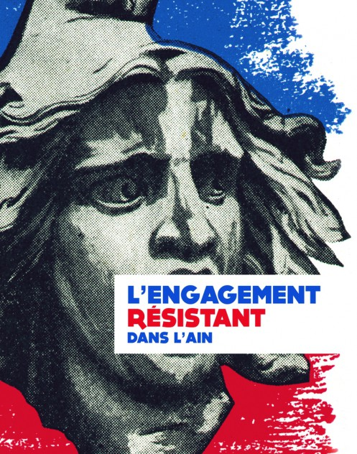

Mémorial d’Izieu : http://www.memorializieu.eu/

Le Mémorial d’Izieu propose une Atelier spécifique autour du CNRD 2017-2018 :
Au travers de documents, témoignages et ressources audiovisuelles, les élèves construisent une réflexion sur les formes d'engagement durant la Seconde Guerre mondiale.
Disponible en atelier recherche ou dirigé.

Le Mémorial a publié le catalogue de son exposition. Celui évoque l’action de ceux qui se sont engagés en faveur du sauvetage des enfants :
« La Maison d’Izieu », Bernadette Aubert, Maison d’Izieu, Fage, 2015

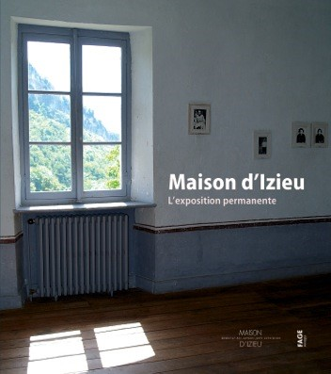

Dans la Loire :

Mémorial de la Résistance et de la déportation de la Loire : https://www.saint-etienne.fr/mémorial-résistance-déportation-loire

Chaque année, le Mémorial se met aux services des enseignants et élèves souhaitant participer au CNRD.
-Une formation pédagogique "s'engager pour libérer la France" est organisée le jeudi 7 décembre de 9h à 17h :
Entre témoignages et interventions d’historiens, cette rencontre se veut une base de connaissances solides sur le sujet du CNRD 2018.
Matin : deux formes d’engagement
9H-10H15 : S’engager dans les FTP de la Loire jusqu’à libérer la France par Julien Ouguergouz, auteur, réalisateur et enseignant.
10H30-11H45 : S’engager dans le maquis du Vercors par Gilles Vergnon, maître de conférences.
Après-midi : pourquoi s’engager ?
14H-14H30 : Témoignage de Jean Gilbert, Résistant Forces Françaises Libres.
14H45-15H15 : Témoignage de Mélanie Volle, Résistante internée.
15H30-16H45 : Les philosophies de l’engagement par Michel Depeyre, maître de conférences.
-Le Mémorial propose également le témoignage de Mélanie Volle, autrichienne qui s’est engagée ne France par la fabrication et la distribution de tracts.
Dans le Rhône
Le pôle réussites éducatives et action culturelle de la DSDEN du Rhône organise chaque année la semaine du CNRD.
Celle-ci se déroulera du 4 au 8 décembre 2017, au lycée professionnel Louise Labé avec exposition des travaux des élèves lauréats du CNRD 2016-2017 et conférence le mercredi 6 décembre
Centre d’Histoire de la Résistance et de la Déportation : http://www.chrd.lyon.fr/chrd/
-Chaque année le CHRD publie à partir de ses collections et ressources un dossier d’aide à la préparation du CNRD :
onglet « scolaires » puis « pour les enseignants » et «CNRD »
Une conférence sur le thème « S’engager pour libérer la France » présentée par Jean-Marie Guillon, professeur émérite d’histoire contemporaine à l’Université de Provence (Aix-Marseille I), et Cécile Vast, historienne et directrice du musée de la Résistance et de la Déportation de Besançon, est organisée le mercredi 29 novembre à 18h30 (réservation obligatoire)
La question de l’engagement dans le combat pour la liberté, que ce soit dans la Résistance en France ou hors de France et quel qu’en soit le degré, offre un cas d’école pour mesurer l’ensemble des facteurs qui interviennent dans un tel choix. De nombreux travaux ont pris ces dernières années cette question à bras-le-corps permettant à la fois de les faire mieux connaître et de poser les problèmes que l’engagement dans le combat libérateur soulève.
-Le CHRD a également conçu une visite guidée sur le thème du CNRD « S’engager pour libérer la France »
En résonance avec le thème 2017-2018 du CNRD et s’appuyant sur le parcours de résistants, la visite permettra à la fois de faire mieux comprendre les motivations de chacun et la nature de l’engagement.

-Le CHRD a publié également plusieurs dossiers et ouvrages évoquant l’engagement :
-« Résistances, Itinéraires et engagements de Germaine Tillon », CHRD, 2004
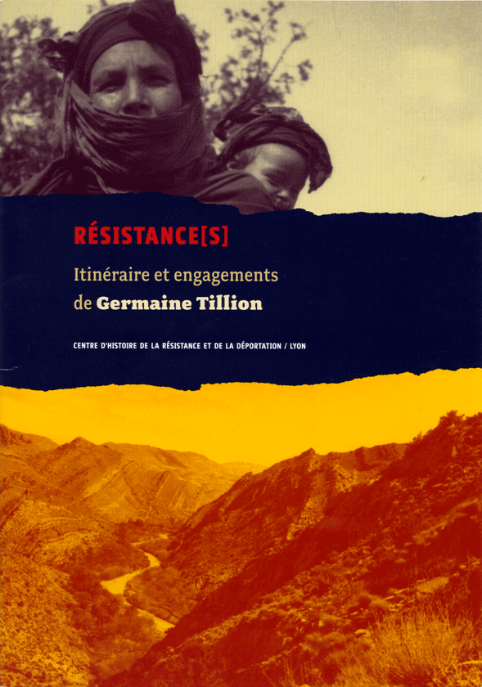
« Une ville dans la guerre. Lyon 1939-1945 », Isabelle Doré-Rivé, Editions Fage, 2012

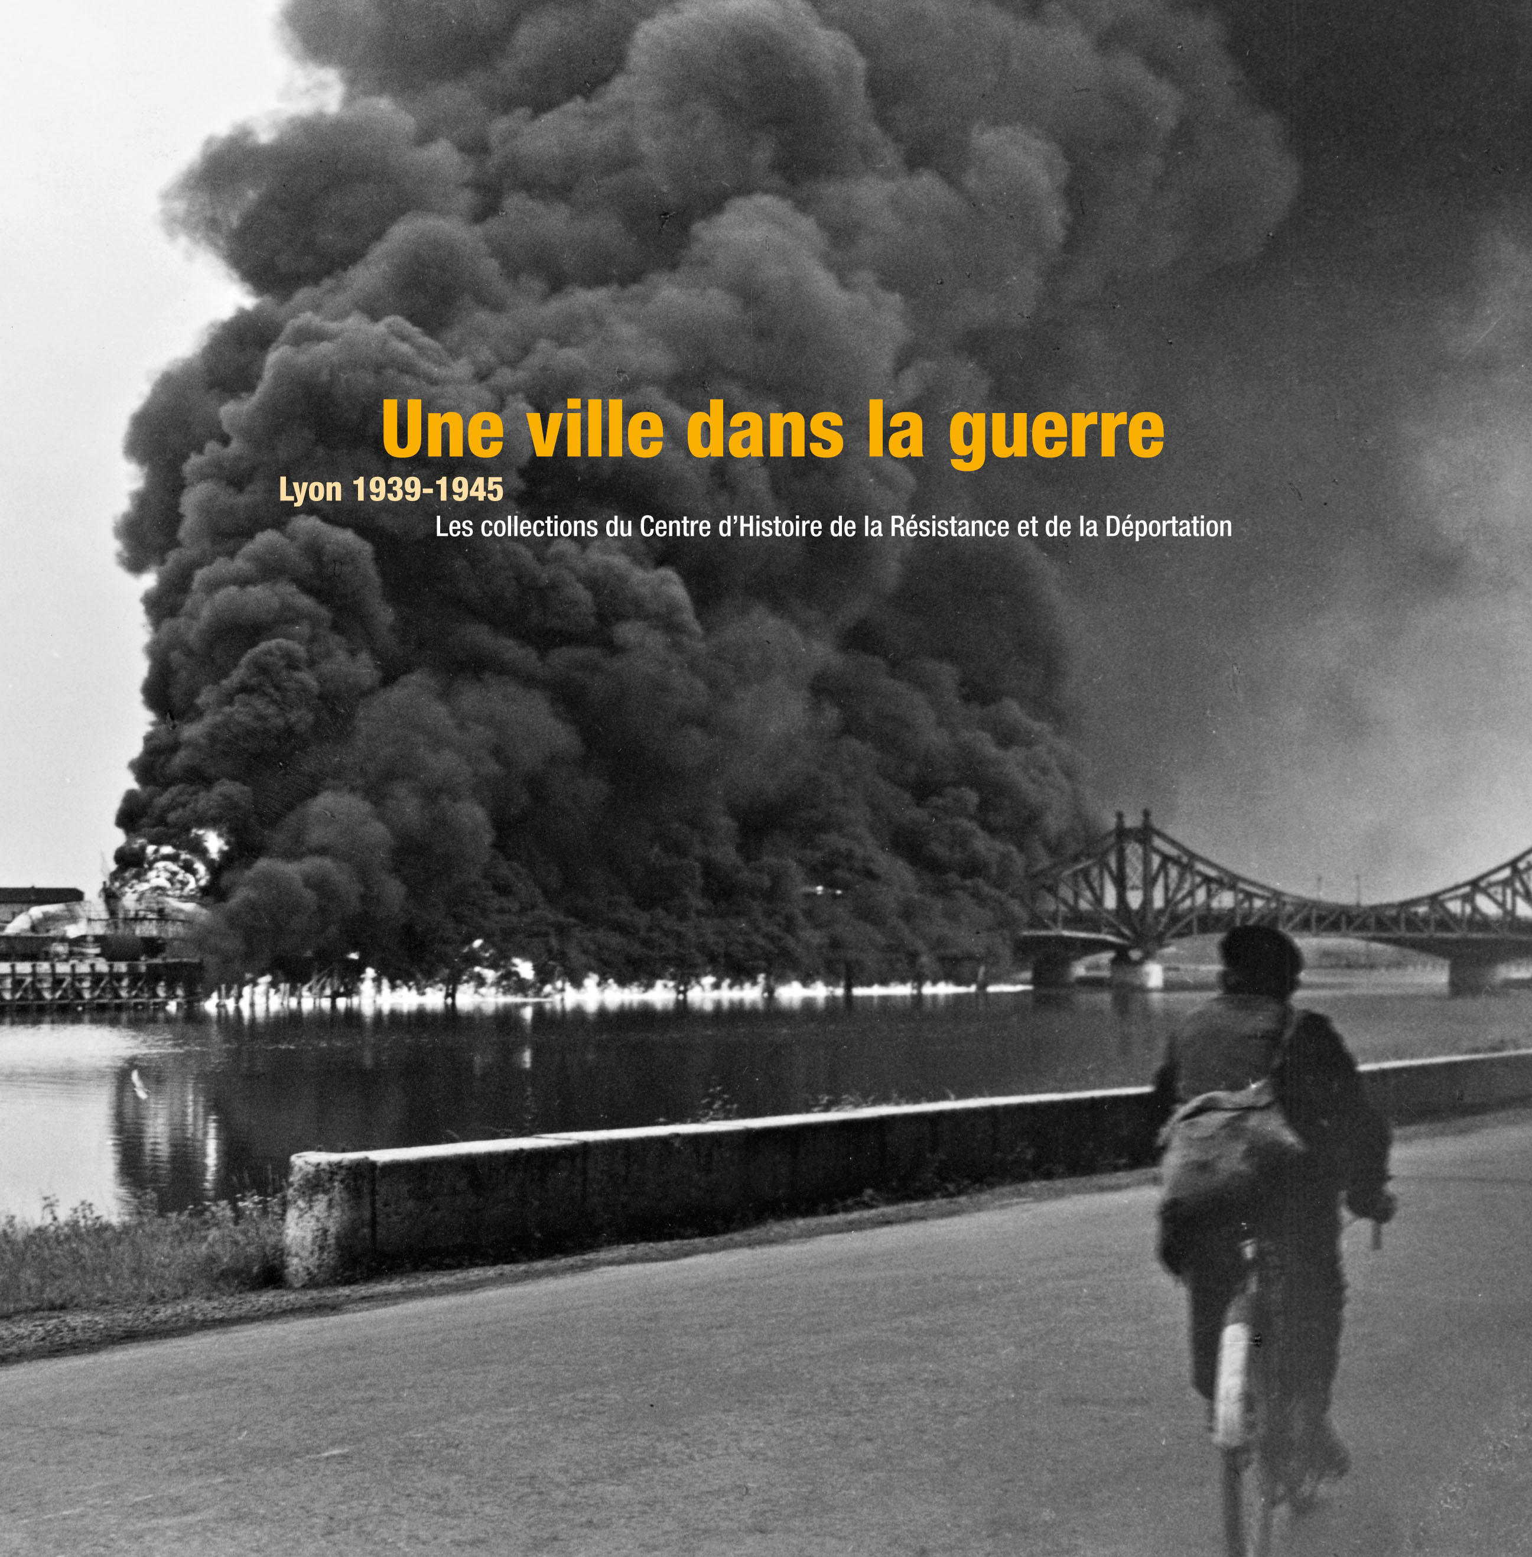

Le Mémorial national de la prison de Montluc : http://www.memorial-montluc.fr/
Onglet « visiter » puis « activités pédagogiques »
-Chaque année le mémorial propose une visite thématique spéciale CNRD, avec découverte de la prison à travers différents documents archivistiques et iconographiques en liens avec le thème annuel.

